ÚKOLY TÝKAJÍCÍ SE PARDUBICKÉHO KRAJE
1)
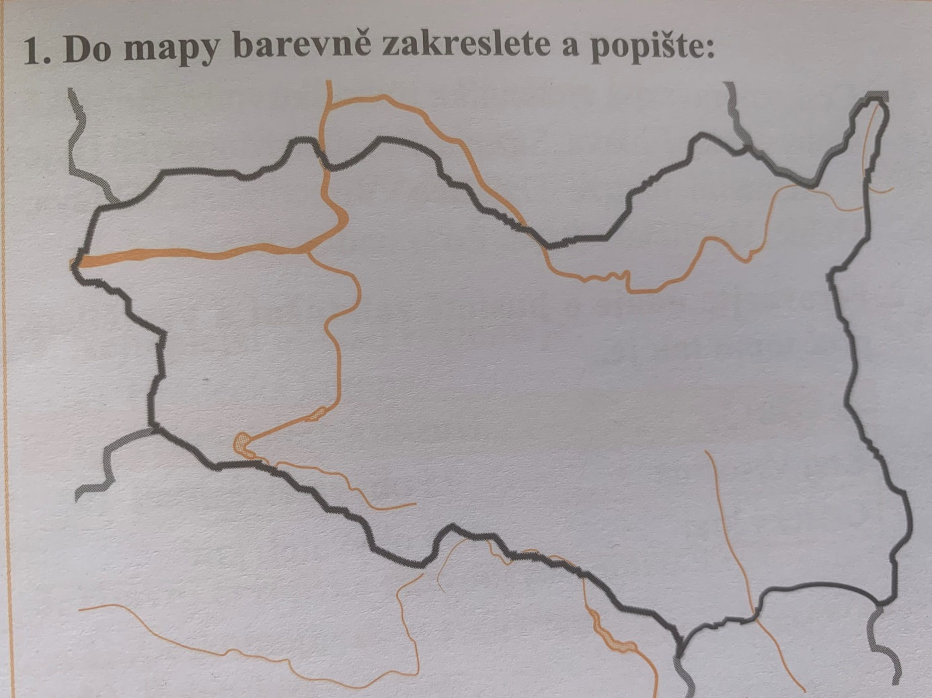
- Orlické hory
- Králický Sněžník
- Žďárské vrchy
- Polabskou nížinu
- Řeky – Labe, Svitavu, Moravu, Chrudimku
- Města – Pardubice, Litomyšl
2) Ve kterých městech můžeme najít tepelné elektrárny? (2)
3) Čím jsou známy Kladruby n/Labem?
4) Co víš o dostizích, které se konají v Pardubicích?

